Утверждено
постановлением Администрации
Тутаевского муниципального района
от _______________2021 г. №______

Проект межевания территории
автомобильной дороги «Ярославль- Углич»- д.Залужье –д.Иванищево, расположенной
в Чебаковском сельском поселении
Тутаевского района Ярославской области

2021 год

Содержание

№ п/п | Разделы проекта межевания | Номера листов
1 | 2 | 3
1 | Основная часть | 3
1.1 | Общая часть | 4
1.1.1 | Цель разработки проекта межевания | 4
1.1.2 | Результаты работы | 5
1.2 | Наименование, основные характеристики и назначение планируемого для размещения линейного объекта | 5
1.3 | Исходные данные для подготовки проекта межевания | 6
1.4 | Сведения об образуемых земельных участках и их частях | 6
1.5 | Координаты поворотных точек границ образуемого земельного участка | 7
1.6 | Заключение о соответствии разработанной документации требованиям законодательства о градостроительной деятельности | 8
1.7 | Схема межевания территории автомобильной дороги «Ярославль- Углич»- д.Залужье –д.Иванищево, расположенной в Чебаковском сельском поселении Тутаевского района Ярославской области согласно Генеральному плану Чебаковского сельского поселения | 9
1.8 | Схема межевания территории автомобильной дороги «Ярославль- Углич»- д.Залужье –д.Иванищево, расположенной в Чебаковском сельском поселении Тутаевского района Ярославской области согласно Правилам землепользования и застройки Чебаковского сельского поселения | 10
2 | Основная часть | 11
2.1 | Схема межевания территории автомобильной дороги «Ярославль- Углич»- д.Залужье –д.Иванищево, расположенной в Чебаковском сельском поселении Тутаевского района Ярославской области | 12
3 | Материалы по обоснованию | 13
3.1 | Схема межевания территории автомобильной дороги «Ярославль- Углич»- д.Залужье –д.Иванищево, расположенной в Чебаковском сельском поселении Тутаевского района Ярославской области | 14

- Основная часть

  - Общая часть

Проект межевания автомобильной дороги «Ярославль- Углич»- д.Залужье –д.Иванищево, расположенной в Чебаковском сельском поселении Тутаевского района Ярославской области, разработан в виде отдельного документа в соответствии с п.5 ч.3 ст.11.3 Земельного кодекса РФ, Решением от 28.03.2019 № 47-г «Об утверждении Порядка подготовки и утверждения документации по планировке территории Тутаевского муниципального района».
При разработке использовалась следующая нормативно-правовая база:
1. "Градостроительный кодекс Российской Федерации" от 29.12.2004г. №190-ФЗ (с изменениями и дополнениями);
2."Лесной кодекс Российской Федерации" от 04.12.2006 N 200-ФЗ (ред. от 27.12.2018);
3. "Земельный кодекс Российской Федерации" от 25.10.2001г. №136-ФЗ (с изменениями и дополнениями);
4. Федеральный закон от 24.07.2007г. №221-ФЗ "О государственном кадастре недвижимости" (с изменениями и дополнениями);
5. Федеральный закон от 08.11.2007 №257-ФЗ «Об автомобильных дорогах и о дорожной деятельности в Российской Федерации и о внесении изменений в отдельные законодательные акты Российской Федерации (с изменениями на 27 декабря 2018 года);
6. Постановление Правительства РФ от 12.05.2017 №564 «Об утверждении Положения о составе и содержании проектов планировки территории, предусматривающих размещение одного или нескольких линейных объектов»;
7. Постановление Правительства Российской Федерации от 2 сентября 2009 года №717 «О нормах отвода земель для размещения автомобильных дорог и (или) объектов дорожного сервиса»;
8. Приказ Минстроя России от 25.04.2017 №740/пр «Об установлении случаев подготовки и требований к подготовке входящих в состав материалов по обоснованию проекта планировки территории схемы вертикальной планировки, инженерной подготовки и инженерной защиты территории;
9. Свод правил СП 42.13330.2016 "СНиП 2.07.01-89*. Градостроительство. Планировка и застройка городских и сельских поселений" (актуализированная редакция);
10.Генеральный план Чебаковского сельского поселения Тутаевского района Ярославской области, утвержденный Решением Муниципального Совета Тутаевского муниципального района от 03.08.2009 г. №34-г (далее- ГП ЧСП);
11. Правила землепользования и застройки Чебаковского сельского поселения Тутаевского муниципального района Ярославской области, утвержден Решением Муниципального Совета Тутаевского муниципального района Ярославской области от 18.06.2009 №25-г (в редакции от 28.10.2010 №64-г) (далее- ПЗиЗ ЧСП);
12. Требования государственных стандартов, соответствующих норм, правил и иных документов.

    - Цель разработки проекта межевания

Главная цель настоящего проекта – подготовка материалов по проекту межевания:
1.Выделение элементов планировочной структуры (территория занятая линейным объектом и (или) предназначена для размещения линейного объекта; иных элементов);
2.Установление границ территории общего пользования, определение местоположения границ образуемого многоконтурного земельного участка и его формирование в кадастровых кварталах 76:15:021916, 76:15:021908, 76:15:021901 с условным номером 76:15:000000:ЗУ1/1, 76:15:000000:ЗУ1/2, как объекта государственного кадастрового учета;
3.Обеспечение доступа к населенным пунктам, сформированным земельным участкам с помощью формирования участка для общего пользования с условным номером 76:15:000000:ЗУ1/1 и 76:15:000000:ЗУ1/2.
Для обеспечения поставленных целей необходима ориентация на решение следующих задач:
1.Выявление территории, занятой линейным объектом;
2.Анализ фактического землепользования;
3.Определение в соответствии с нормативными требованиями площади земельного участка исходя из фактически сложившейся планировочной структуры района проектирования;
4.Формирование границ земельного участка с учетом обеспечения требований сложившейся системы землепользования на территории муниципального образования.
1.1.2 Результаты работы

1.Определены территории, занятые линейным объектом;
2.Определены объекты, функционально связанные с проектируемым линейным объектом;
3.Выявлены границы сформированных земельных участков, границы зон с особыми условиями использования территории и границы зон размещения проектируемого линейного объекта;
4. Установлен вид разрешенного использования земельного участка в соответствии с Правилами землепользования и застройки Чебаковского сельского поселения.

  - Наименование, основные характеристики и
назначение планируемого для размещения линейного объекта

Согласно ГП ЧСП формируемый земельный участок под автомобильную дорогу расположен на землях лесного фонда, землях запаса, сельскохозяйственных угодьях в составе земель сельскохозяйственного назначения. Действия градостроительного регламента не распространяются на данную территорию.
Согласно ПЗиЗ, формируемый земельный участок под автомобильную дорогу расположен на землях лесного фонда, землях запаса, сельскохозяйственных угодьях в составе земель сельскохозяйственного назначения на которые действие градостроительного регламента не распространяется.
Согласно п.5 ч.3 ст.11.3 Земельного кодекса исключительно в соответствии с утвержденным проектом межевания территории осуществляется образование земельных участков: для строительства, реконструкции линейных объектов федерального, регионального или местного значения.
Межевание территории осуществляется применительно к территории, расположение которой предусмотрено проектом в границах кадастровых кварталов 76:15:021916, 76:15:021908, 76:15:021901.
Формирование территории под автомобильную дорогу «Ярославль- Углич»- д.Залужье –д.Иванищево в Чебаковском сельском поселении Тутаевского района Ярославской области необходимо для обеспечения доступа к населенным пунктам- д.Залужье и д.Иванищево и к сформированным земельным участкам.
Автомобильная дорога, расположенная на формируемом многоконтурном земельном участке с условным кадастровым номером 76:15:000000:ЗУ1/1 и 76:15:000000:ЗУ1/2, относится к категории: обычные дороги (согласно СП 34.13330.2012 Автомобильные дороги. Актуализированная редакция СНиП 2.05.02-85* (с Изменениями N 1, 2)).
Нормы отвода земель для определения границ полосы отвода автомобильных дорог рассчитаны на основании Постановления Правительства РФ №717 от 02 сентября 2009г. «О нормах отвода земель для размещения автомобильных дорог и (или) объектов дорожного сервиса» (приложение 18), СП 41.13330.2016 «Градостроительство. Планировка и застройка городских и сельских поселений» (табл. 11.1, 11.2а).

  - Исходные данные для подготовки проекта межевания

№ п/п | Наименование документа | Реквизиты документа
1 | 2 | 3
1 | Правила землепользования и застройки Чебаковского сельского поселения Тутаевского муниципального района Ярославской области | утвержден Решением Муниципального Совета Тутаевского муниципального района Ярославской области от 18.06.2009 №25-г (в редакции от 28.10.2010 №64-г)
2 | Генеральный план Чебаковского сельского поселения Тутаевского района Ярославской области | утвержденный Решением Муниципального Совета Тутаевского муниципального района от 03.08.2009 г. №34-г (далее- ГП ЧСП)
3 | Сведения государственного кадастра недвижимости (ГКН) о земельных участках, границы которых установлены в соответствии с требованиями земельного законодательства.

  - Сведения об образуемых земельных участках и их частях

- Список образуемых земельных участков:
№ п/п | Номер земельного участка | Номер сущ. кадастрового квартала | Площадь участка в соответствии с проектом межевания, м2. | Сведения о правах | Категория земель | Вид разрешенного использования в соответствии с проектом межевания | Место-положение земельного участка
1 | 2 | 3 | 4 | 5 | 6 | 7 | 8
1 | 76:15: 000000  :ЗУ1/1 | 76:15:021908, 76:15:021901 | 12 408 | Сведения отсутствуют | Земли промышленности, энергетики, транспорта, связи, радиовещания, телевидения, информатики, земли для обеспечения космической деятельности, земли обороны, безопасности и земли иного специального назначения | Размещение автомобильных дорог | «Ярославль- Углич»- д.Залужье –д.Иванищево
2 | 76:15: 000000  :ЗУ1/2 | 76:15:021916, 76:15:021901 | 16 349 | Сведения отсутствуют | Земли промышленности, энергетики, транспорта, связи, радиовещания, телевидения, информатики, земли для обеспечения космической деятельности, земли обороны, безопасности и земли иного специального назначения | Размещение автомобильных дорог | «Ярославль- Углич»- д.Залужье –д.Иванищево

Возможные способы образования земельных участков 76:15:000000:ЗУ1/1, 76:15:000000:ЗУ1/2: путем образования из земель государственной и муниципальной собственности.

Перечень и сведения о площади образуемых земельных участков, которые будут отнесены к территориям общего пользования или имуществу общего пользования, в том числе в отношении которых предполагаются резервирование и (или) изъятие для государственных или муниципальных нужд: резервирование и (или) изъятие земельных участков для государственных или муниципальных нужд не требуется.

Целевое назначение лесов, вид (виды) разрешенного использования лесного участка, количественные и качественные характеристики лесного участка, сведения о нахождении лесного участка в границах особо защитных участков лесов (в случае, если подготовка проекта межевания территории осуществляется в целях определения местоположения границ образуемых и (или) изменяемых лесных участков): в цели подготовки проекта межевания территории не входит определение местоположения границ, образуемых и изменяемых лесных участков.

  - Координаты поворотных точек границ
образуемого земельного участка

№ точки | Координаты
 | Х | Y
Участок №1 с к.н. 76:15:000000:ЗУ1
Н 1 | 382643.1483 | 1301651.5375
Н 2 | 382599.3818 | 1301686.1306
Н 3 | 382543.9504 | 1301689.9414
Н 4 | 382509.4261 | 1301678.3408
Н 5 | 382356.5394 | 1301673.4167
Н 6 | 382361.9057 | 1301643.7555
Н 7 | 382436.6283 | 1301582.1390
Н 8 | 382445.6572 | 1301565.9708
Н 9 | 382479.7010 | 1301447.5045
Н 10 | 382506.2862 | 1301400.8617
11 | 382526.0700 | 1301408.5600
12 | 382499.1900 | 1301455.7200
13 | 382467.9700 | 1301564.3600
Н 14 | 382453.0369 | 1301595.8274
Н 15 | 382381.6642 | 1301653.2150
Н 16 | 382513.1881 | 1301657.4511
Н 17 | 382546.6786 | 1301668.7043
Н 18 | 382591.4582 | 1301665.6258
Н 19 | 382639.1063 | 1301627.9647
Н 20 | 382340.0569 | 1301674.6609
Н 21 | 382310.5304 | 1301688.1162
Н 22 | 382132.1081 | 1301698.7269
Н 23 | 381868.5262 | 1301729.1617
24 | 381767.1325 | 1301766.7004
25 | 381745.0000 | 1301767.0000
26 | 381677.0000 | 1301769.0000
27 | 381677.1856 | 1301782.5500
28 | 381667.9800 | 1301782.5500
29 | 381666.5200 | 1301781.9200
30 | 381667.0600 | 1301765.6500
31 | 381667.0600 | 1301752.0009
32 | 381713.3400 | 1301752.7300
33 | 381713.2800 | 1301728.5000
34 | 381745.0000 | 1301727.0000
35 | 381771.0800 | 1301723.6700
36 | 381866.1200 | 1301708.3000
37 | 382131.3868 | 1301677.7035
38 | 382305.3820 | 1301667.3846
39 | 382344.6070 | 1301649.5097

  - Заключение о соответствии разработанной документации требованиям законодательства о градостроительной деятельности
Документация по межеванию территории выполнена на основании правил землепользования и застройки в соответствии с требованиями технических регламентов, нормативов градостроительного проектирования, градостроительных регламентов с учетом границ зон с особыми условиями использования территорий.
На территории образуемых земельных участков не расположены: особо охраняемые природные территории, границы территорий объектов культурного наследия, границы лесничеств, лесопарков, участковых лесничеств, лесных кварталов, лесотаксационных выделов и частей лесотаксационных выделов.

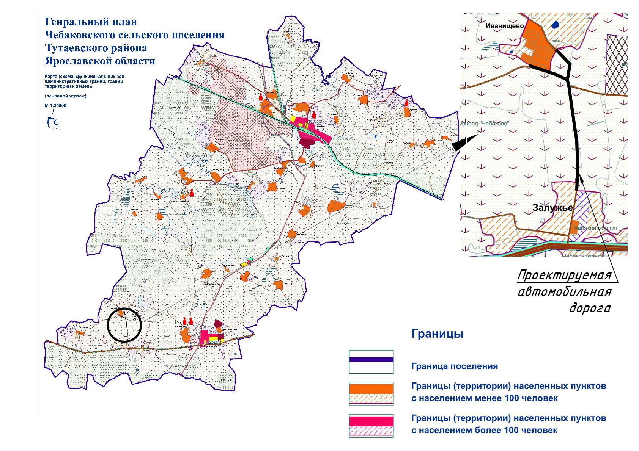

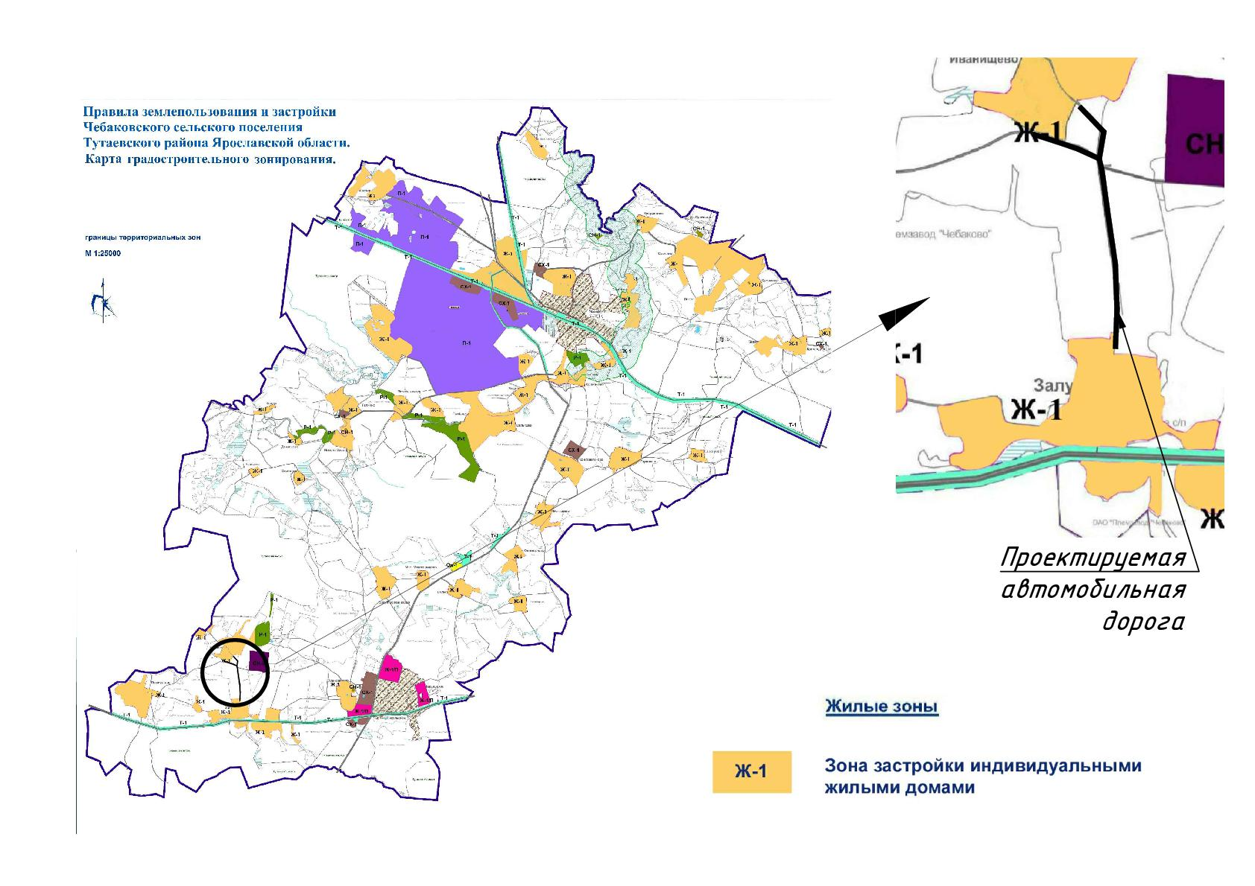

2. Основная часть

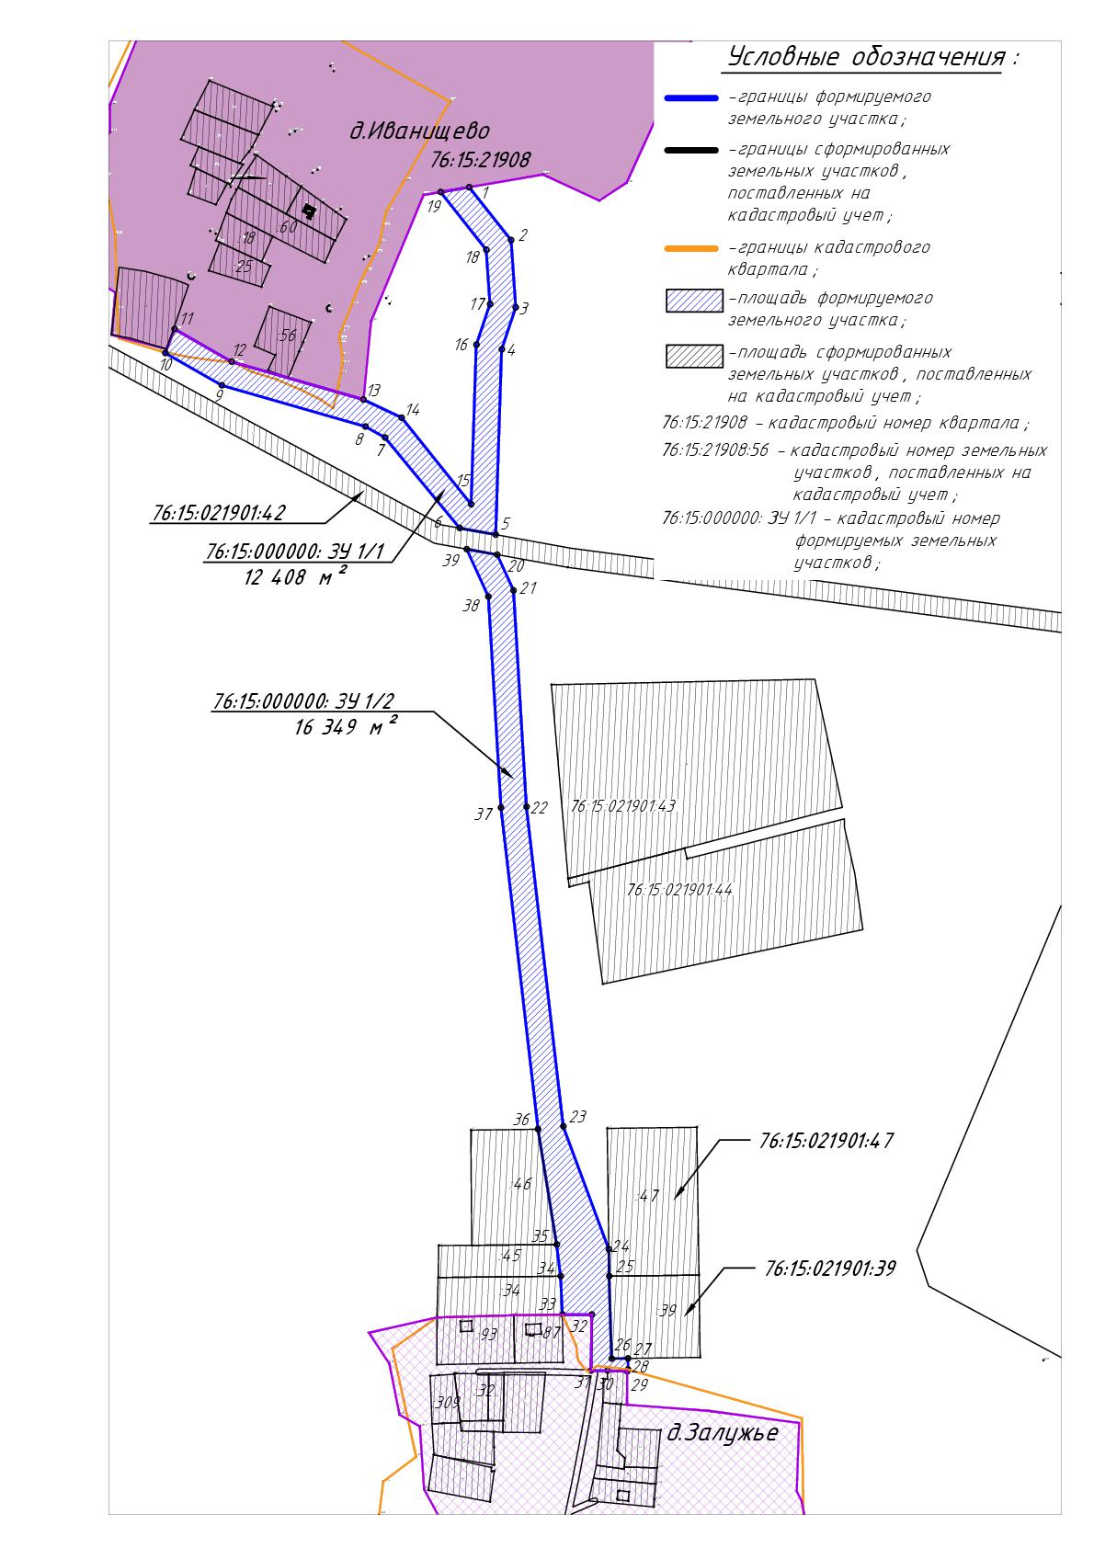

3. Материалы по обоснованию

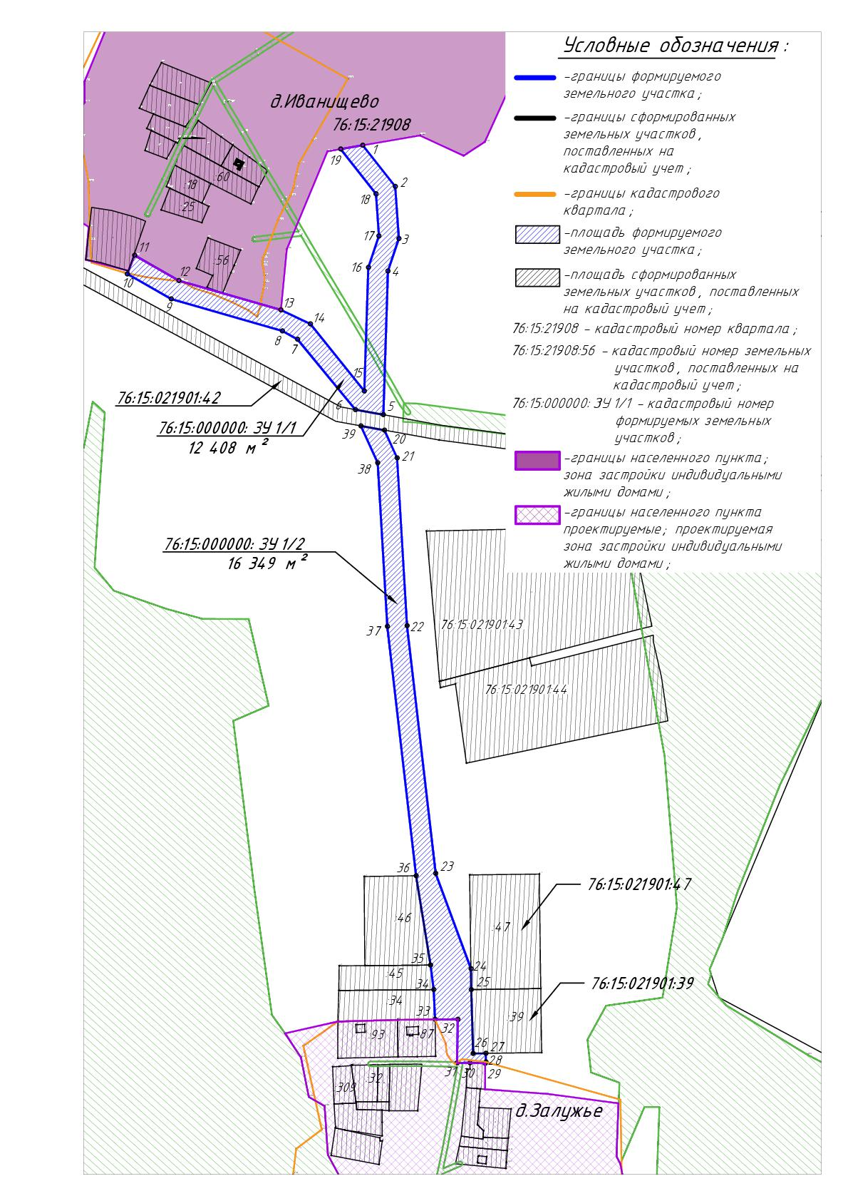

Местоположение существующих объектов капитального строительства: объекты капитального строительства на формируемых земельных участках отсутствуют.

Границы особо охраняемых природных территорий: на территории формируемых земельных участков особо охраняемых природных территорий не расположено. Разработка схемы границ особо охраняемых природных территорий не требуется.

Границы территорий объектов культурного наследия: на территории формируемых земельных участков объектов культурного наследия не выявлено.

Границы лесничеств, участковых лесничеств, лесных кварталов, лесотаксационных выделов или частей лесотаксационных выделов: границы лесничеств, участковых лесничеств, лесных кварталов, лесотаксационных выделов или частей лесотаксационных выделов на территории формируемых земельных участков не расположено.

ЛИСТ СОГЛАСОВАНИЯ
к постановлению
Должность, Ф.И.О.,  исполнителя и согласующих лиц | Дата и время получения документа | Дата и время согласования (отказа в согласовании) | Личная подпись, расшифровка (с пометкой «Согласовано», «Отказ в согласовании») | Замечания
Ведущий специалист УАиГ АТМР
Алёна
Сергеевна
Костина
Главный специалист УАиГ АТМР
О.А. Перминова
Начальник юридического отдела
административно- правового
управления АТМР
В.В. Коннов
Начальник УАиГ АТМР – главный
архитектор ТМР Е.Н. Касьянова
Управляющий делами
Администрации ТМР
С.В. Балясникова
Заместитель Главы АТМР
по имущественным вопросам -
директор ДМИ АТМР
А.В. Израйлева

Электронная копия сдана __________ «____» _______ 2021 года

22-

Специальные отметки (НПА/ПА) _______________
Рассылка:
Исполнителю-1,
Адм. – 1,
УАиГ-1

